

国泰新点软件股份有限公司

地址：张家港市杨舍镇江帆路8号(http://www.epoint.com.cn)

电话：0512-58188000传真：0512-58132373

**一件事V3.1网厅端操作手册**

# 一件事首页

## 首页

一件事首页如下图，一件事首页包括使用指引、搜索模块、热门推荐、个人和法人服务、智能客服入口（机器人图标）。

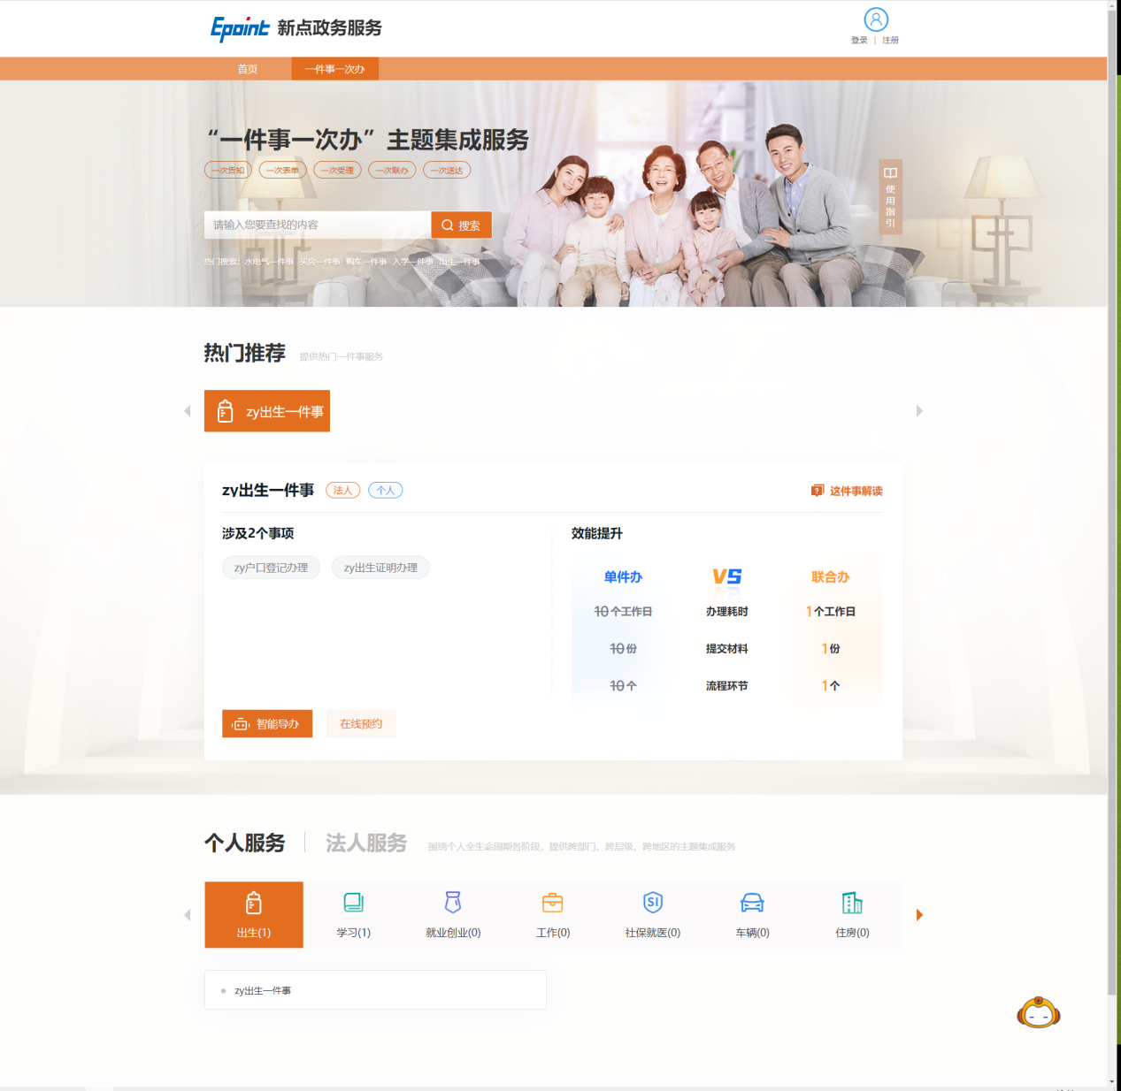

## **使用指引**

一件事一次办平台的简要操作手册，引导用户如何办事。

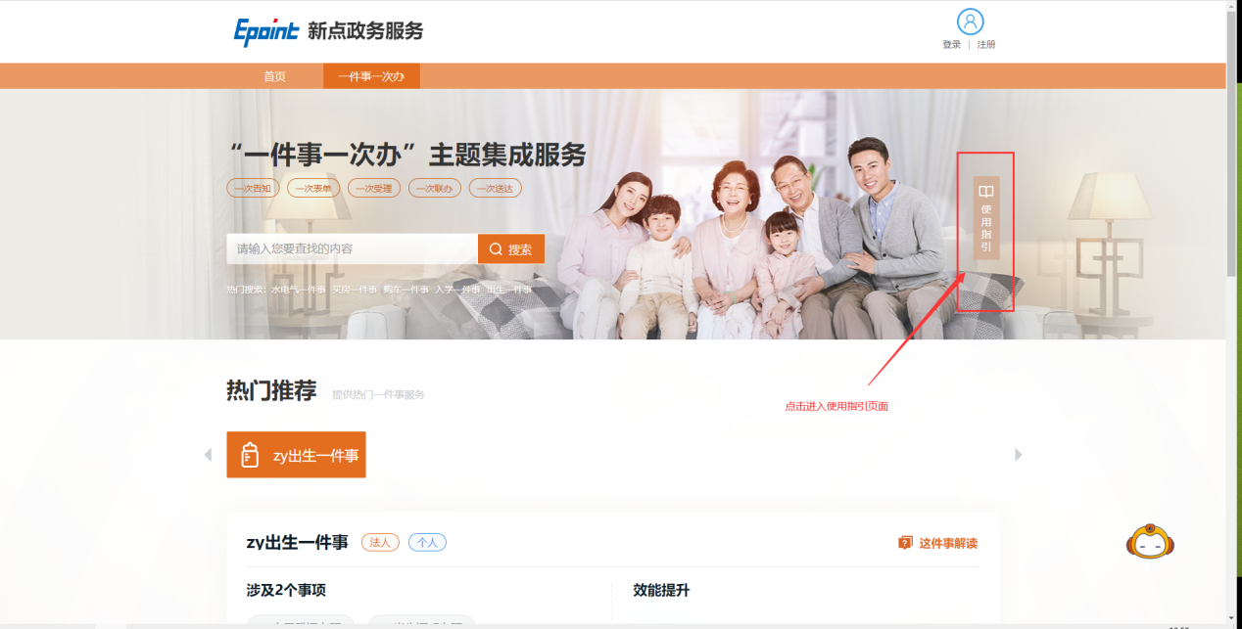

使用指引页面，点击导航栏模块或滚动鼠标滚轮，查看对应的指引。

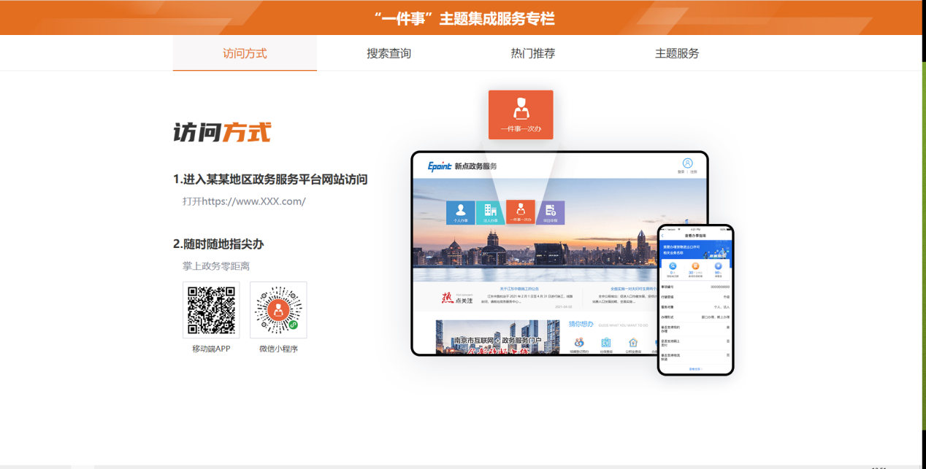

## **搜索**

### 搜索框

搜索框下面显示热门搜索内容，由一件事管理端所配置。

输入光标插入后，（如果是登录状态，且在当前浏览器中搜索过）显示最近搜索的4次关键字；点击删除图标，清空最近搜索记录。

输入关键字后，展示关键字联想的主题名称。

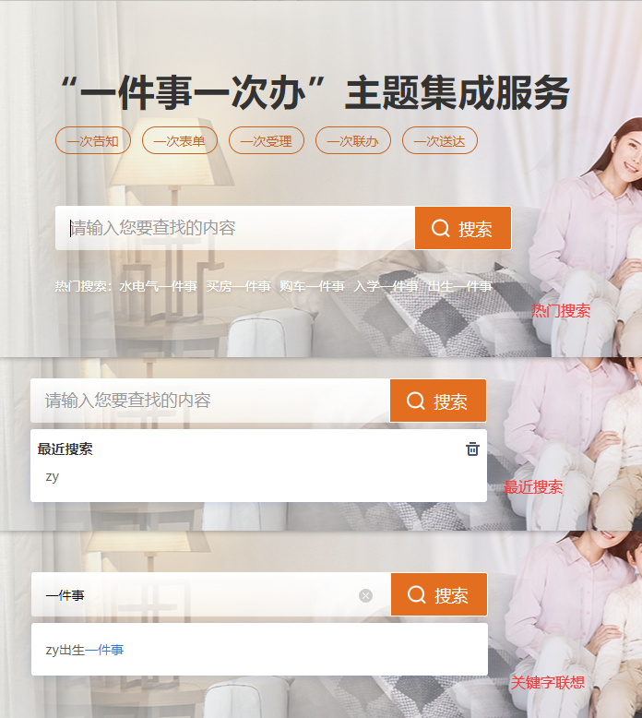

选择最近搜索或者热门搜索词条，点击之后进入搜索结果页面。点击搜索按钮也会进入搜索结果页面。

### **搜索结果页**

搜索结果页面包含根据搜索条件查询出的个人、法人相关的一件事主题服务。并根据搜索结果推荐相关的一件事主题服务

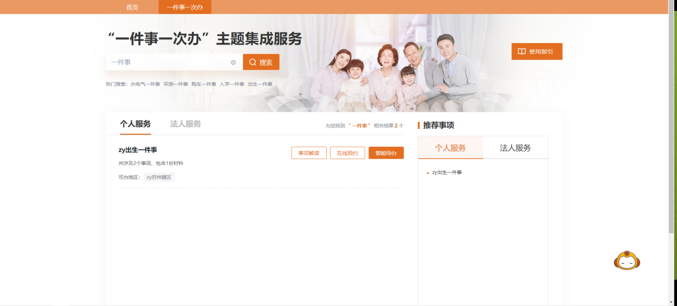

点击搜索结果列表智能导办或者推荐事项名称弹出选择办理地区弹框。

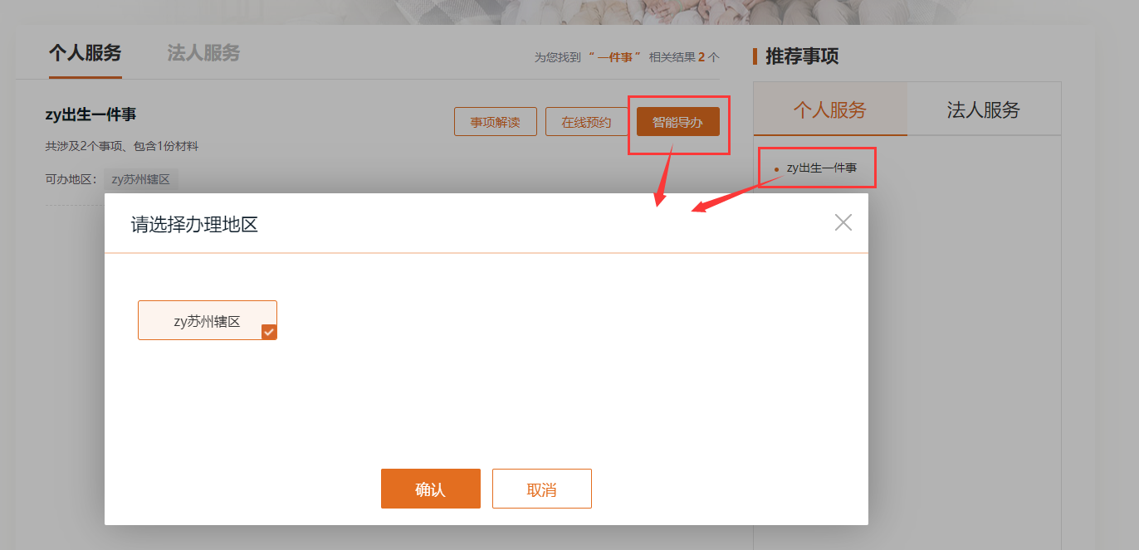

## **热门推荐**

此处为内网人员配置的热门事项。点击智能导办按钮开始对应一件事的智能导办；如果配置了事项解读，点击事项解读按钮可以查看对当前一件事的解读。

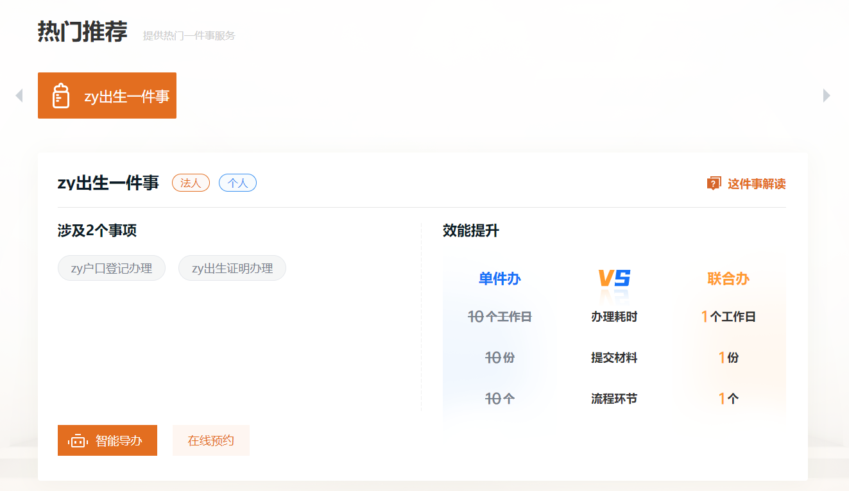

点击智能导办，弹出选择办理地区弹框，选择区域点击确认按钮（即选择了该辖区的一件事主题），开始智能导办：如果该主题配置了受理条件，则跳转至受理条件选择页；没有配置受理条件，则跳转是情形引导页；没有配置情形引导，则跳转至详细办事指南页。

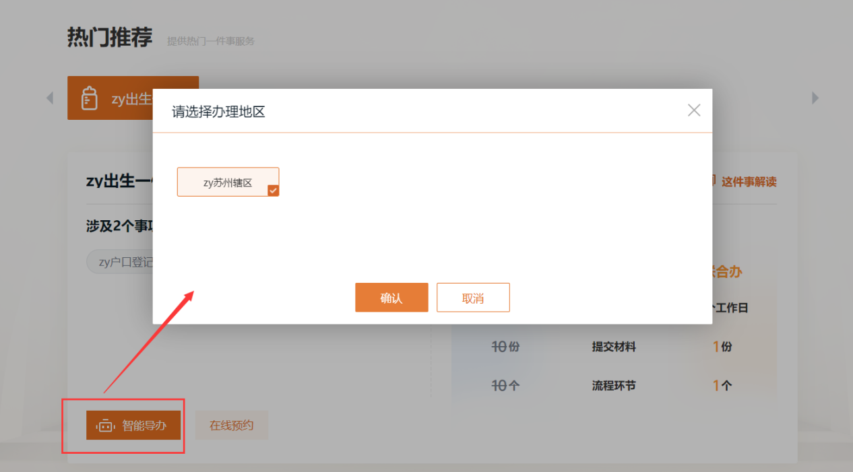

点击在线预约，也会跳出相同的弹窗。若某个主题不可以预约，则对应地区不可选择。

## **个人服务、法人服务**

按个人和法人生命周期分类的方式展示全部一件事目录。点击进行智能导办。

个人服务按照个人生命周期进行分类展示，点击不同的分类则展示对应分类下的一件事主题服务。

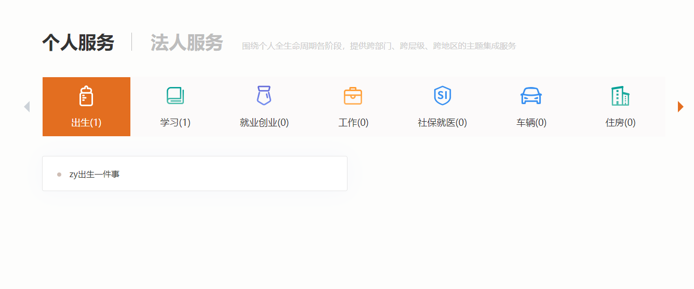

法人服务同个人服务一致，按照企业的生命周期进行分类展示。

# 这件事解读

这件事页需要项目组个性化设计。产品组提供了出生一件事的事项解读以供参考。

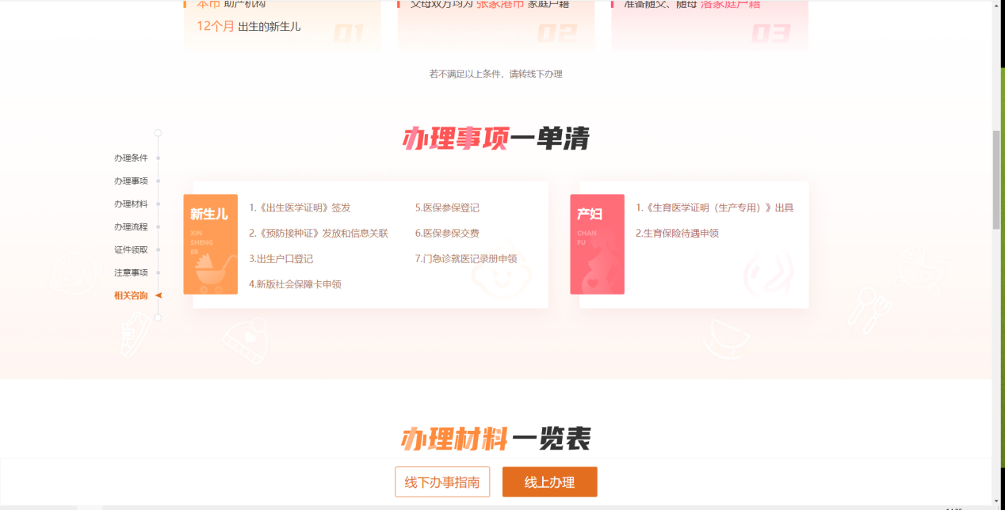

# **智能导办**

## **办理地区选择**

弹窗展示当前目录所有可以办理的地区。

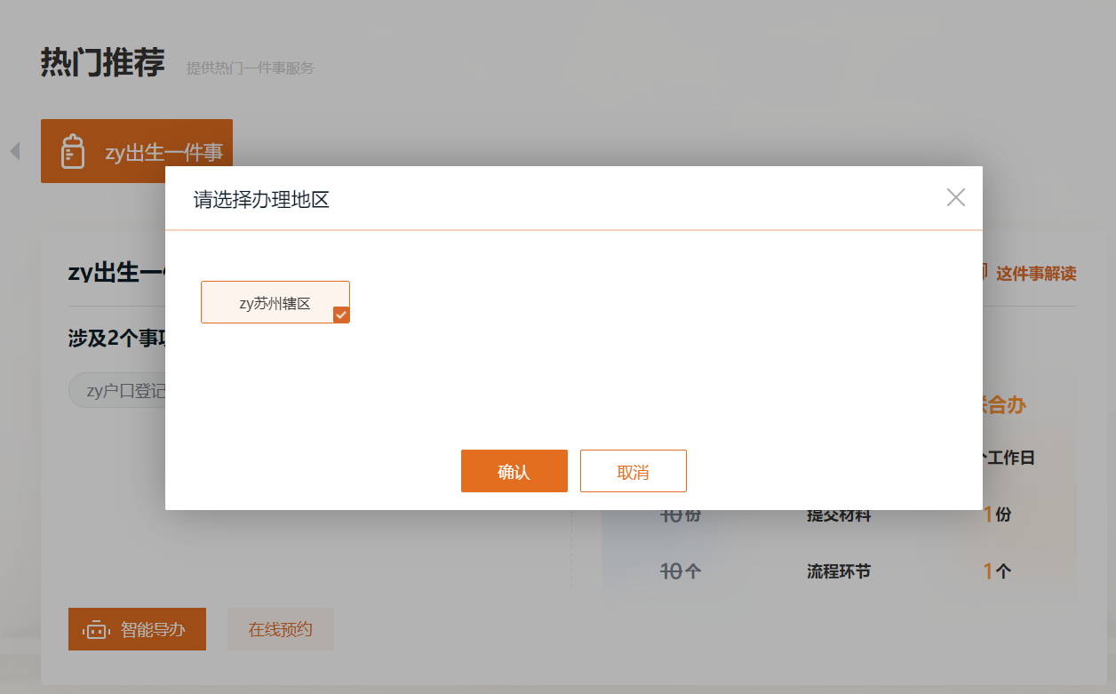

## **受理条件选择**

点击确认进入智能引导页面，如果内网配置了受理条件情形，则需要选择受理条件情形然后再确认需要办理的事项及申报材料，否则直接确认需要办理的事项及申报材料。

智能引导--受理条件情形选择

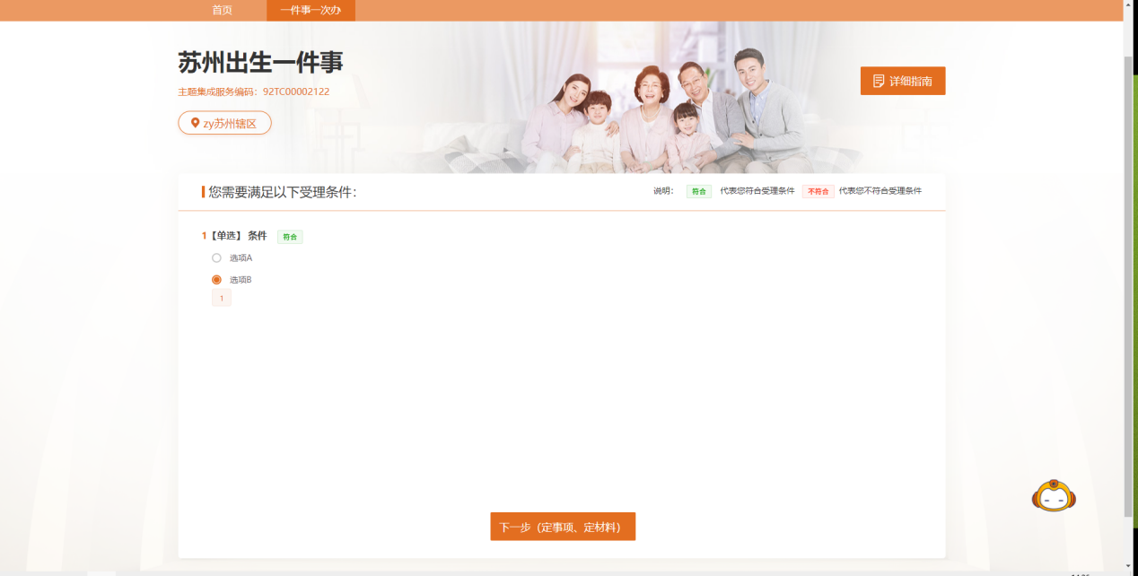

## **情形选择：定事项和材料**

智能引导--确认需要办理的事项及申报材料，根据选择情形决定需要办理的事项和提交的材料。

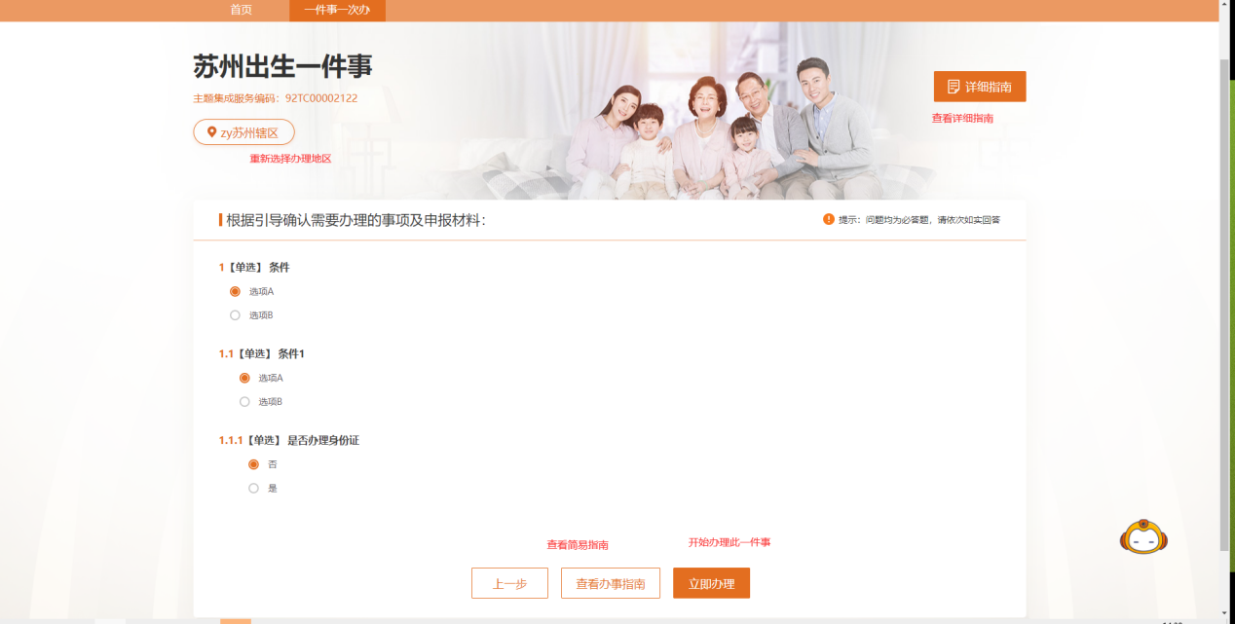

# **办事指南**

## **简易办事指南**

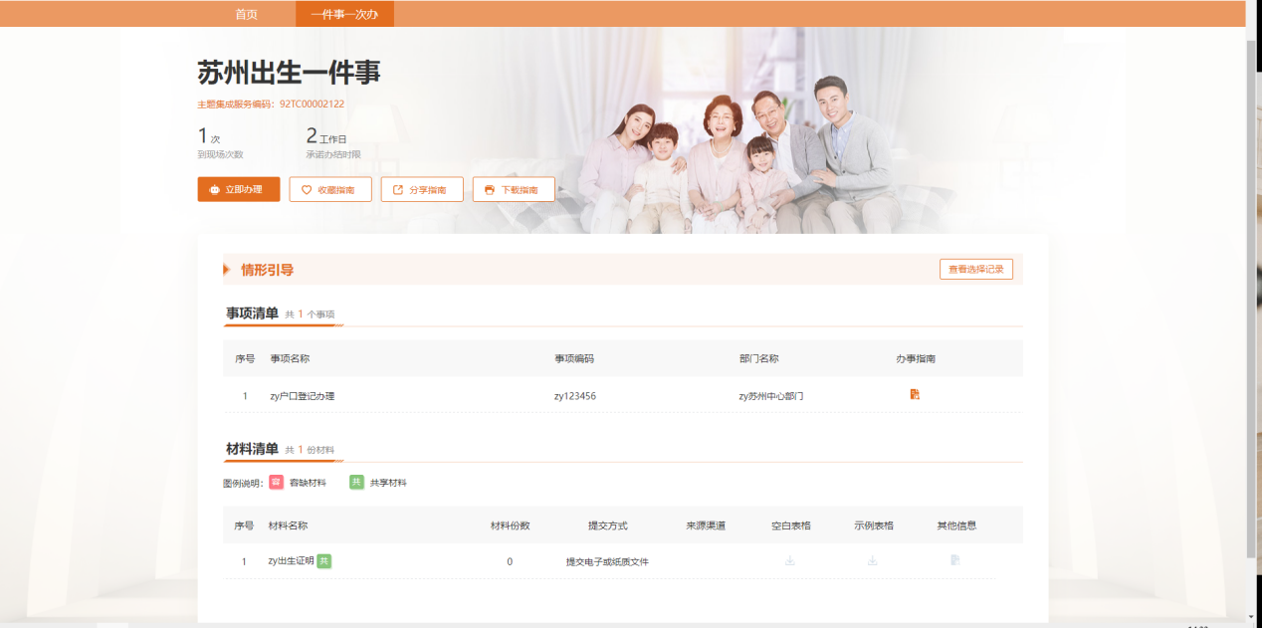

情形选择记录信息

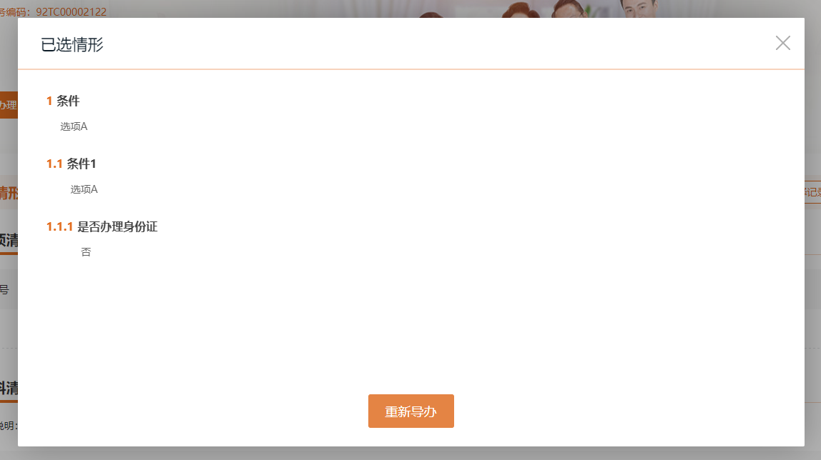

## **详细办事指南**

详细办事指南包含一件事主题服务的各种信息，如下图所示。其中材料清单的操作与简易办事指南一致

**一件事基本信息**

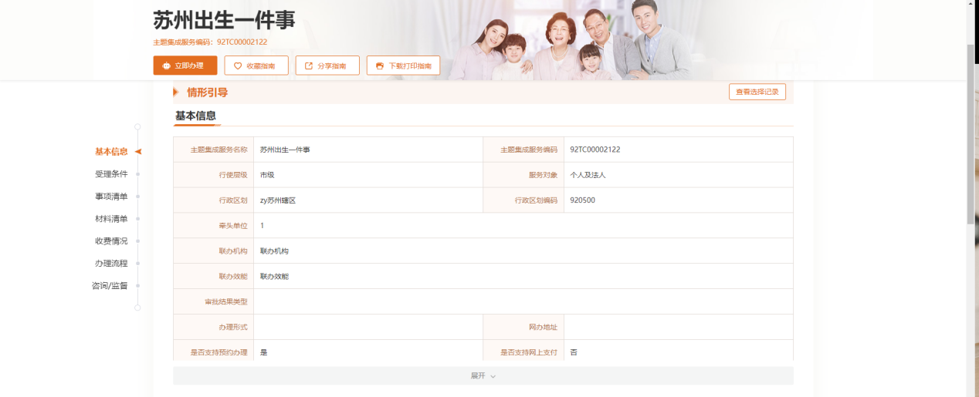

**受理条件**

一件事管理端配置的受理条件内容



**审批结果**

需要在一件事管理端上传有附件，这里才会展示；否则展示默认图片，点击可查看详情。

**事项清单**

点击办事指南按钮跳转到单事项办事指南页面

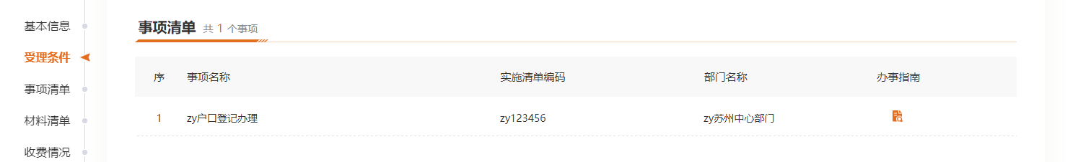

**材料清单**与简易办事指南一致

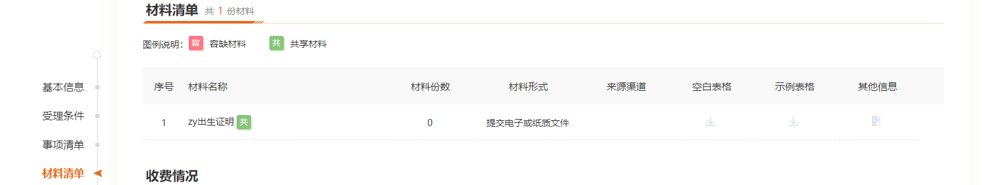

**收费情况**

上面事项清单中事项的收费项目的集合

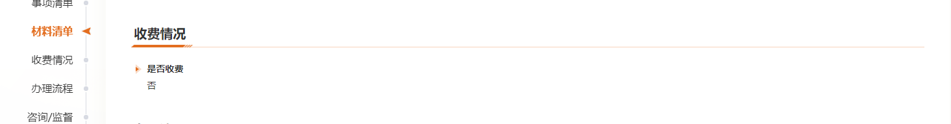

**办理流程**

一件事管理端所上传的办理流程图

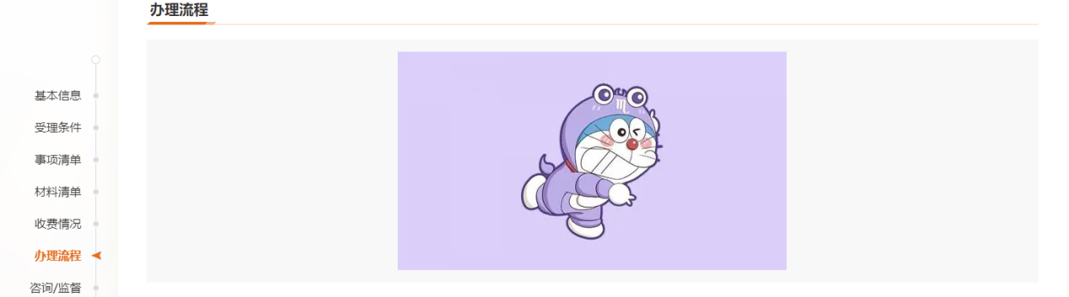

**咨询监督**

一件事管理端所配置的咨询和监督字段

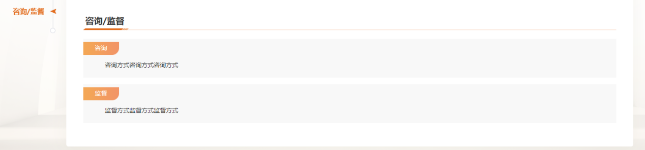

**办理地点/时间**

点击办理地点打开地图导航页面，查看办理地点

**常见问题**

数据取自事项的常见问题

# **办理流程**

## **申报须知**

告知用户申报当前一件事的须知事项。申报须知的内容在一件事管理端→一件事管理→业务管理中进行配置。

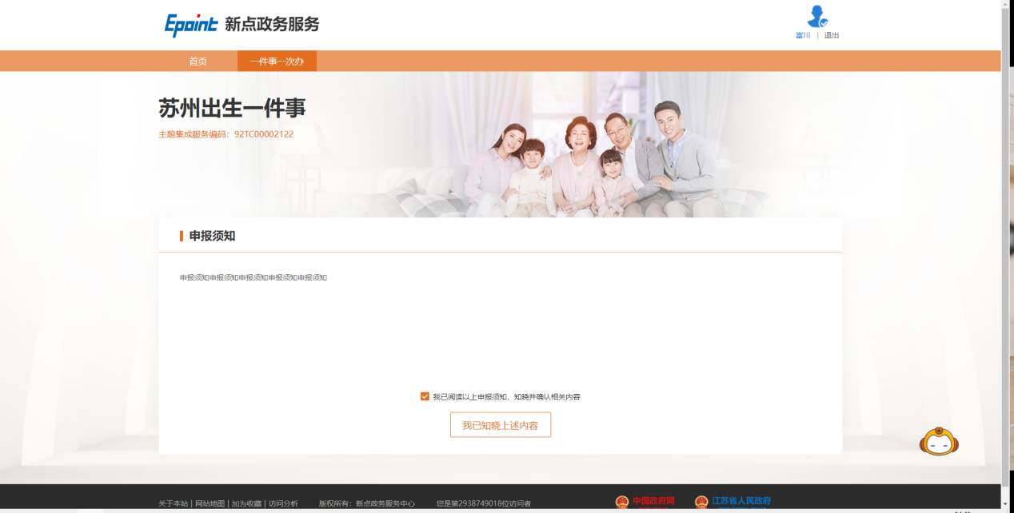

## **业务确认**

展示用户已选择的受理条件、情形问题、需要办理的事项和需要提交的材料，起到提醒和确认的作用；点击重新导办可回到情形选择页面，重新回答情形问题。

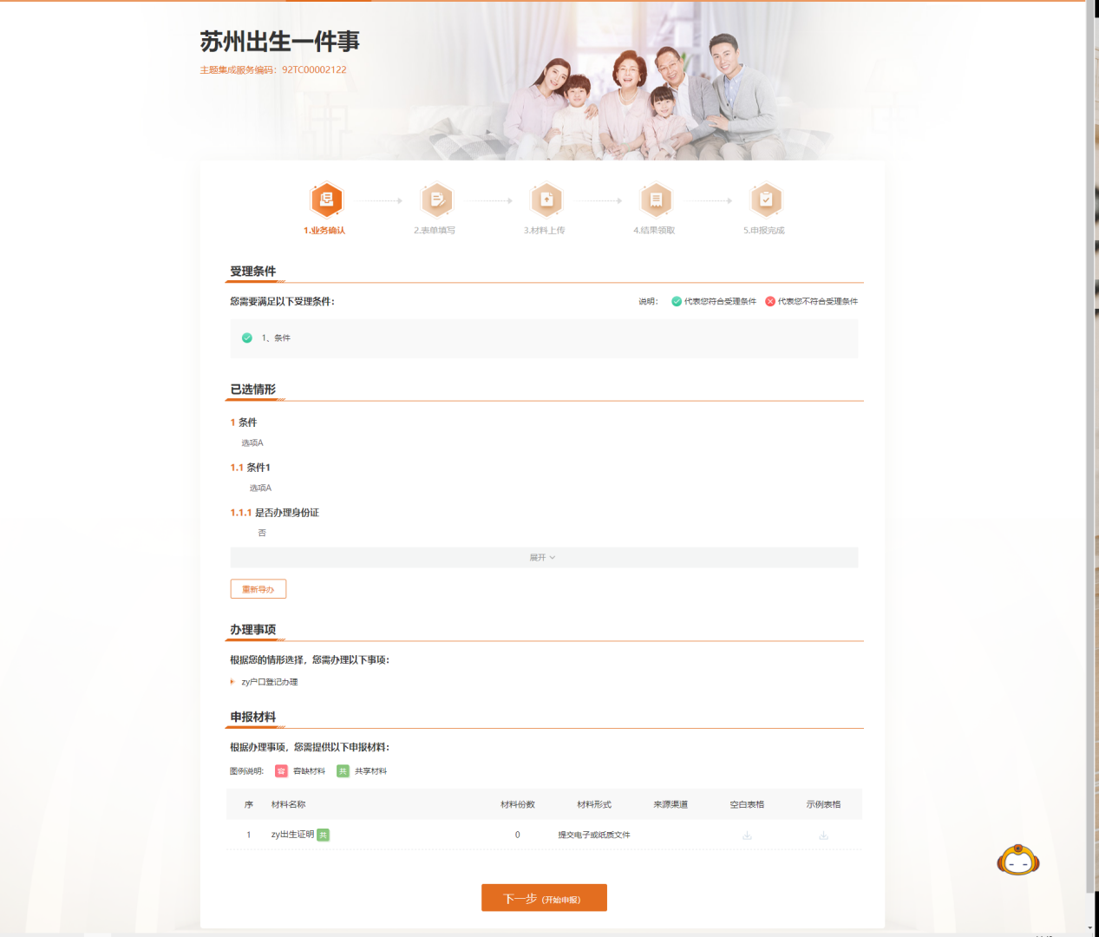

## **填写表单**

表单页包含基本信息和业务信息两部分。基本信息根据当前申报类型是个人还是法人对应不同的表单内容；业务信息是一件事主题所配置的电子表单。若有材料关联了电子表单，则在填写完表单后将自动为对应的材料生成在线填表的附件，省去用户为改材料手动上传附件的操作。

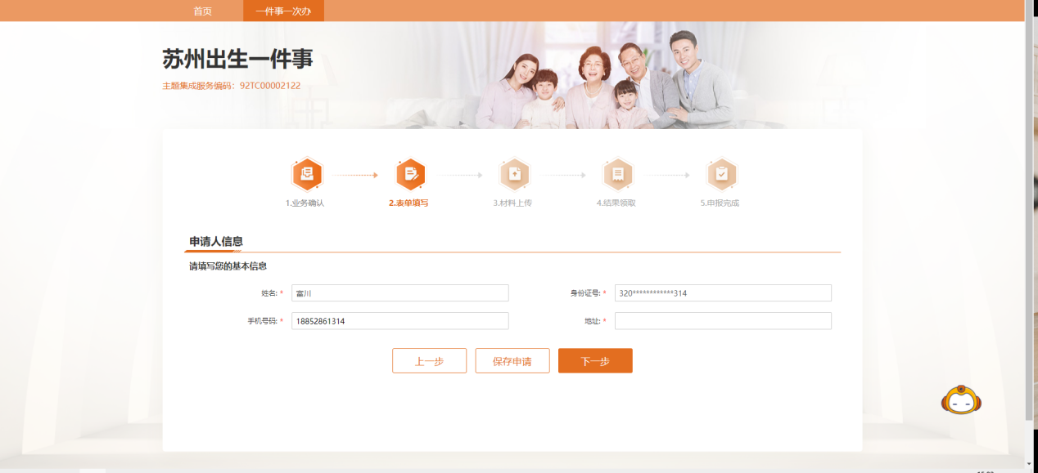

## **上传材料**

当前页显示的是用户需要提交的材料。其中，若材料关联了电子表单，则此处将自动引用到生成的附件；若材料配置为共享材料，则在上传材料的弹窗中可以关联当前用户存在的相应的证照。

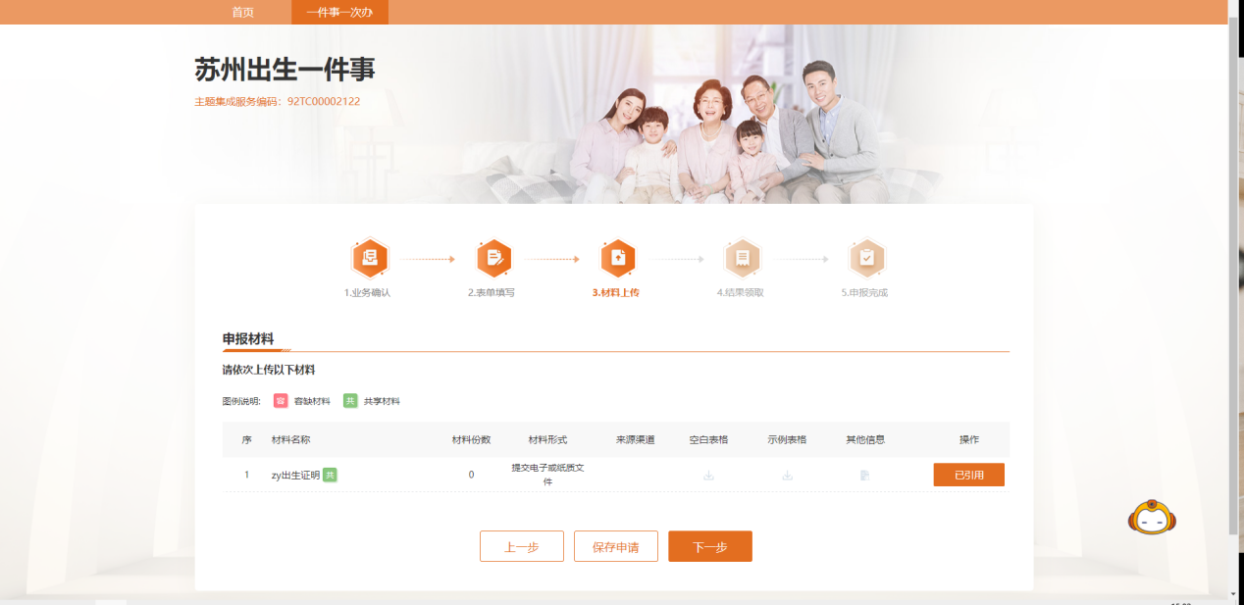

## **领取方式**

在结果领取页，用户可以选择领取办件结果的方式。领取方式包括窗口领取和物流快递，每个领取方式都可以选择由本人领取或委托他人代领。

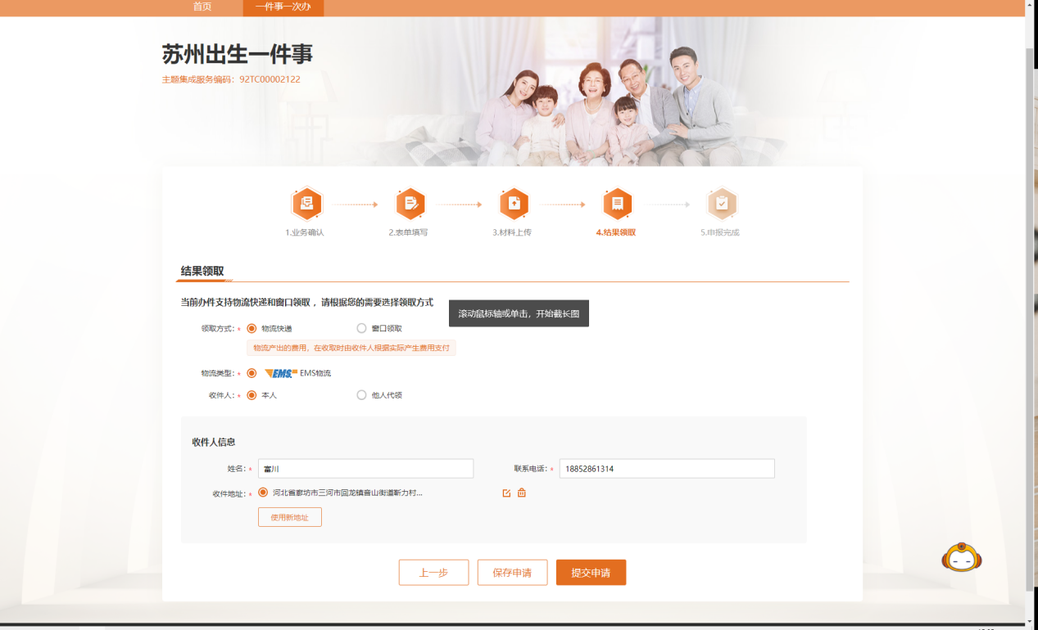

## **申报完成**

申报完成页提示用户办件预计预审时间。办件预审后用户可以收到消息提醒。

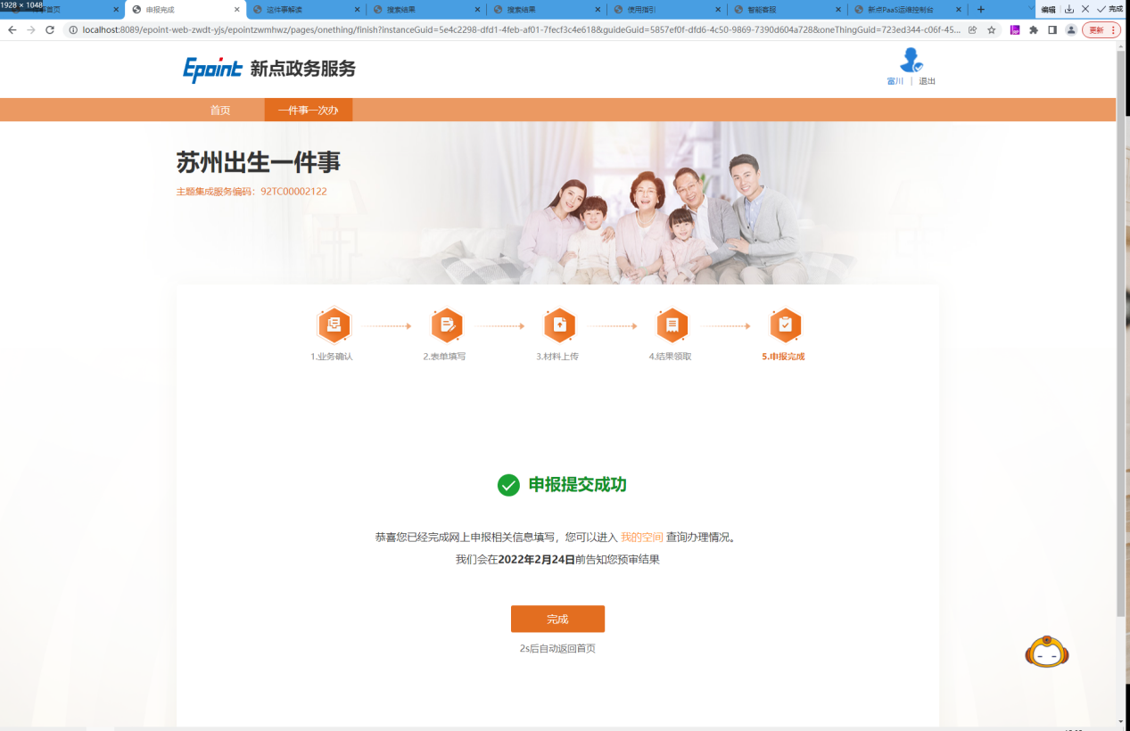

# **在线预约**

在线预约功能是对接智能设备系统的，预约相关配置在智能设备系统配置。预约的入口有三处：热门推荐-在线预约按钮、个人和法人一件事列表-在线预约按钮、详细\简易办事指南-在线预约按钮。

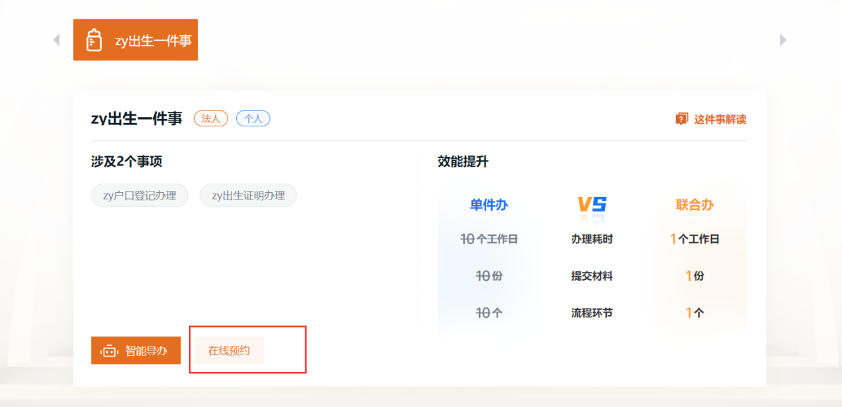

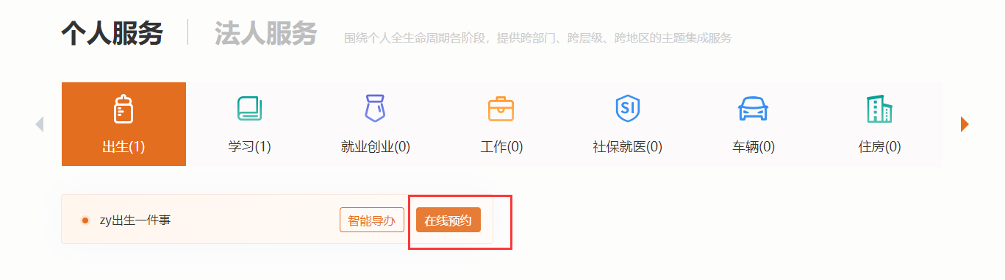

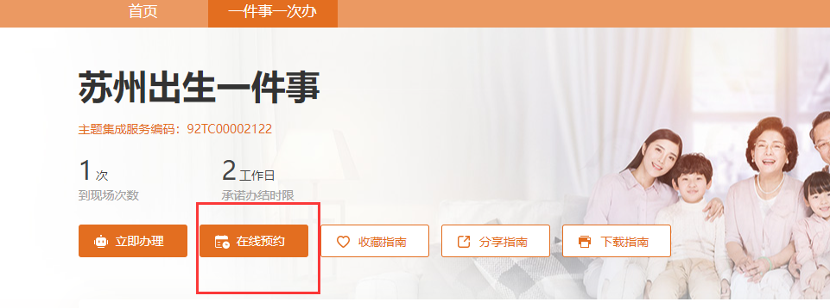

## **在线预约**

此页面展示一件事主题所在辖区及办理地点。当前版本的一件事主题只属于一个辖区，但后续可能会设计到跨辖区办理的情况，届时则会有一个一件事主题关联多个辖区的情况。

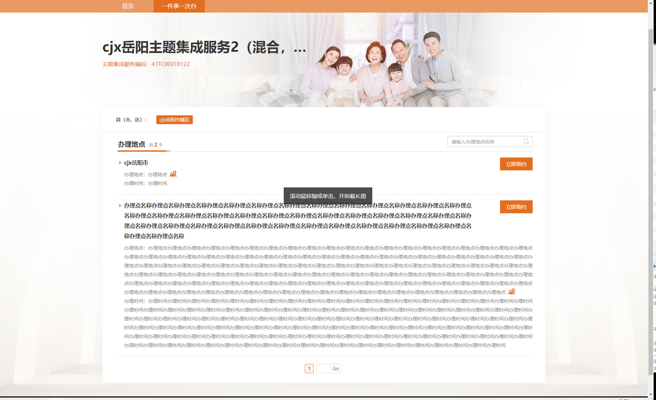

点击立即预约按钮后，在下个页面填写预约人信息及选择预约时间。

## **预约须知**

选择预约地址后，进入预约须知页面。页面内容是一件事管理平台-一件事配置-办事指南-办事指南维护中配置的预约须知富文本内容。

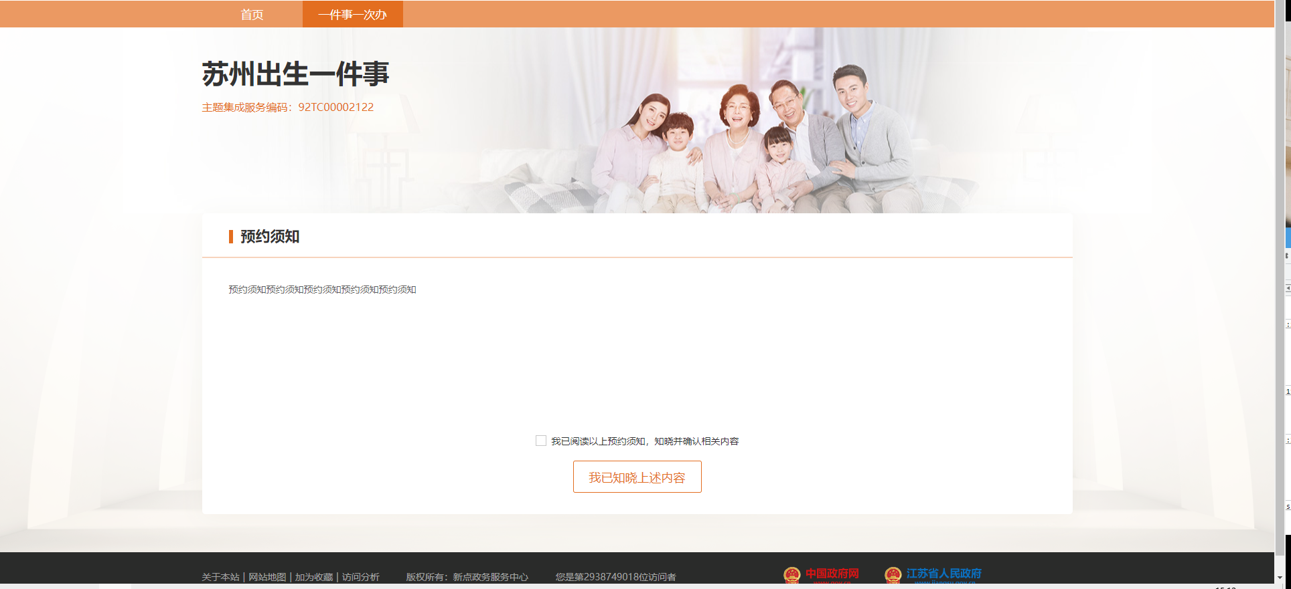

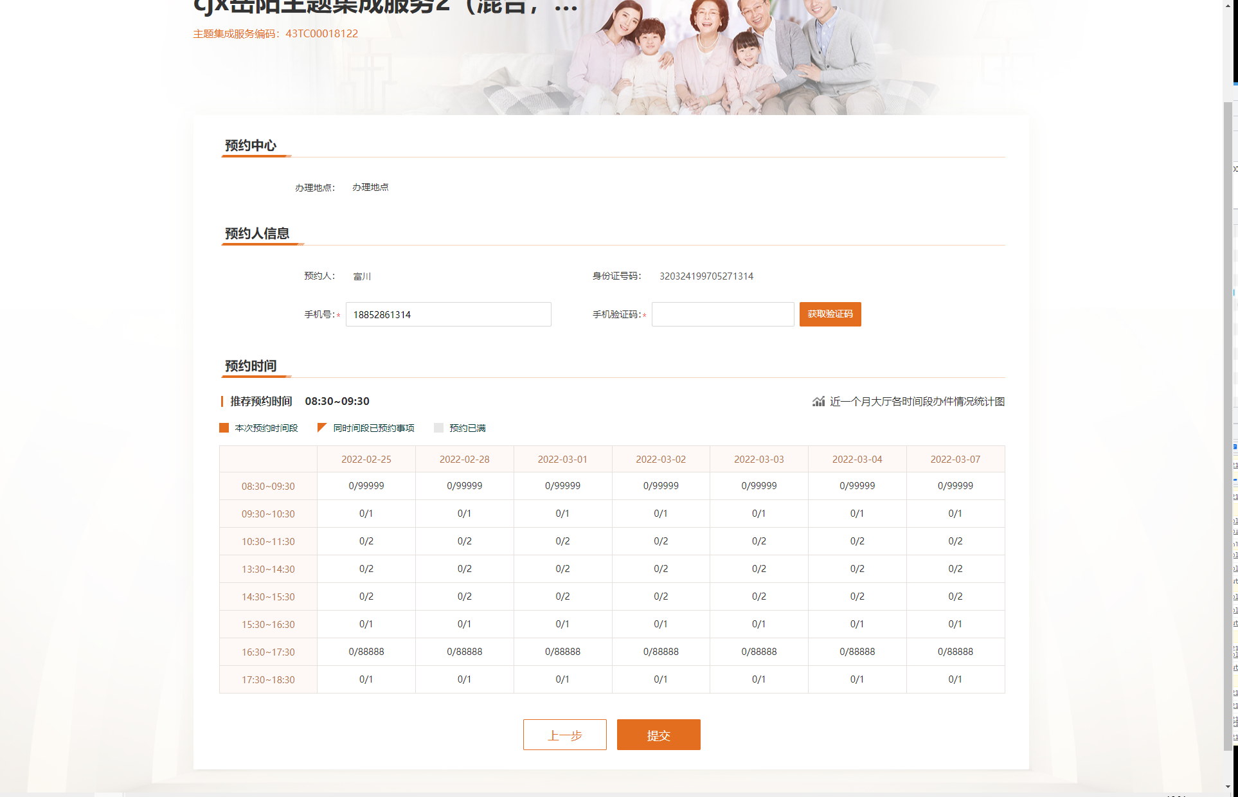

## **预约成功**

**展示预约的详情，包括预约的时间地点、预约人信息、办理时需要准备的材料以及政务服务中心的一些信息。**

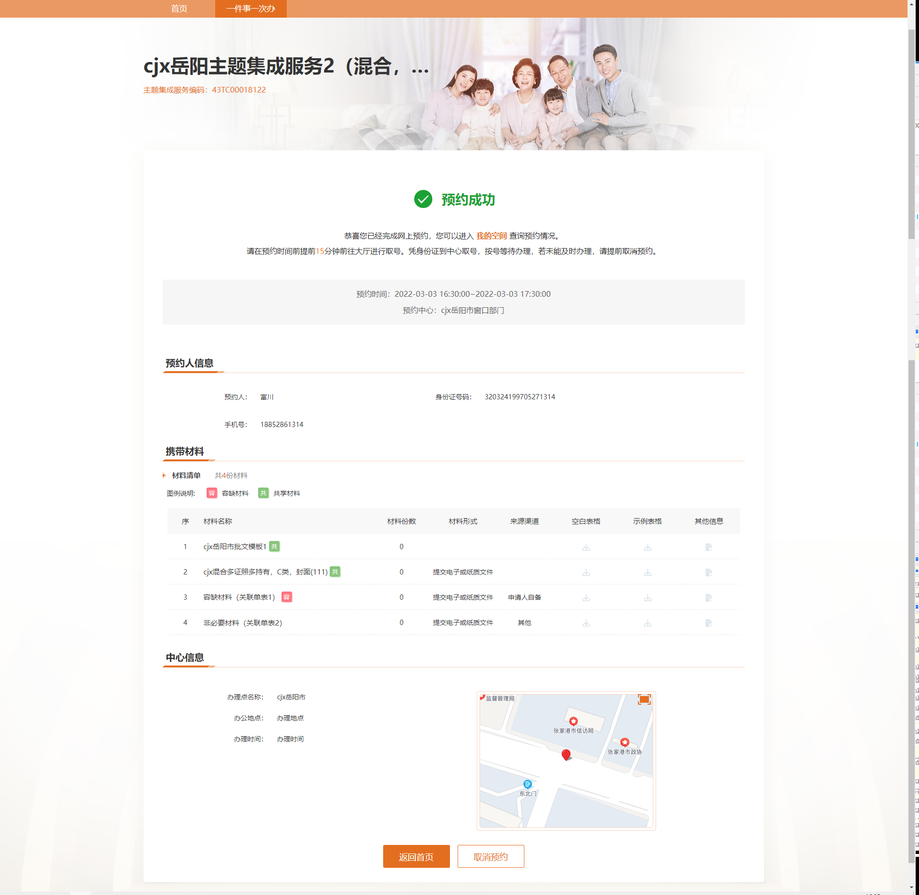

# **个人中心**

“我的空间”和“个人空间”类似，这里用“我的空间”为例进行说明。

## **办件列表**

办件中心列表页展示一件事各个状态的办件（在拆分架构下，一件事系统的空间页不需要考虑单事项的办件，这里只有一件事的办件）。

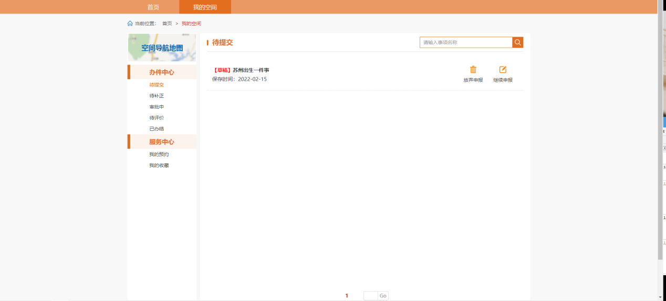

* 待提交：点击放弃申报，删除当前一件事办件相关信息；点击继续申报，跳转填写表单页面；
* 待补正：进入一件事详情页，进行材料补正操作；
* 审批中：进入一件事详情页，查看办件详情信息；
* 待评价：进入一件事详情页，当内网办结办件后，用户可以对当前办件进行评价操作；
* 已办结：进入一件事详情页，查看用户已经评价完成的办件详情。

## **办件详情**

查看一件事办件的申请人信息、业务信息、评价内容、办理事项、已提交材料、已选情形、结果领取方式、过程文书和审批结果等。此外，当办件存在材料需要补正、办件在内网已办结时，在办件详情页可进行补正和评价操作。

### 材料补正

3.1版本采用统一受理的方式，即一件事办件受理后，自动受理单办件，因此流程上不会存在补正环节。所以去除空间里的补正Tab页。

### 评价

当一件事办件在内网已经办结时，用户可以对办件进行评价操作。

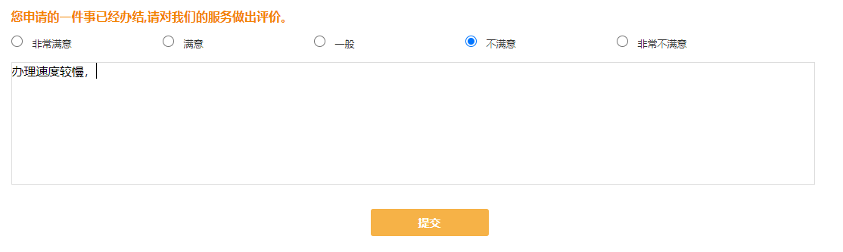

已完成评价时展示评价内容。

## **我的预约**

展示当前用户或企业的预约信息，包括待处理预约和历史预约。

